Interne VSV Zaken
Pietisme
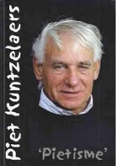

Door: Nico van der Hoogt

“Was macht ein guter Hausvater jetzt?”
Tijdens het après schaak - er mag dan weer vrijelijk gesproken worden - is er een speler kennelijk in de problemen geraakt. En zoekt met voormelde existentiële verzuchting goede raad. Die soms inderdaad ook gegeven wordt zoals: “Ich zoej maar ens opgaeve, Piet”, of “Offer dien dame, jông!” en “Verzin do zellef maar ens get!” De getroebleerde speler in kwestie is, u had hem hierboven al herkend, niemand minder dan Piet. Kuntzelaers (1934) welteverstaan.
Al vele jaren een trouw lid van onze VSV, naast uiteraard van onze pendant, de Tegelse Schaakvereniging. Piet immers een ras Tegelenaar. Daar geboren in de tijd dat daakpan, baksjtein en gresbuus nog dagelijks in grote aantallen door de lokale industrieën geklets werden.
In onze vereniging heeft hij het prerogatief verworven om op de speelavond koninklijk (iets) te laat te mogen komen. Waarna hij beleefd door de wedstrijdleider van een notatieformulier en pen wordt voorzien. Die hem gelijk mededeelt wie zijn opponent is die avond. En zo hoort het! Want met Piet hebben we niet met de eerste de beste te maken.
Als we de levensloop van Piet onder de loep nemen, ontvouwt zich een beeld van een markant mens. Die in een bonte verzameling van diverse Pieten door een uitbundig leven banjert. En daarover heeft hij in 2006 een boek het licht doen zien.

“Pietisme” dus.

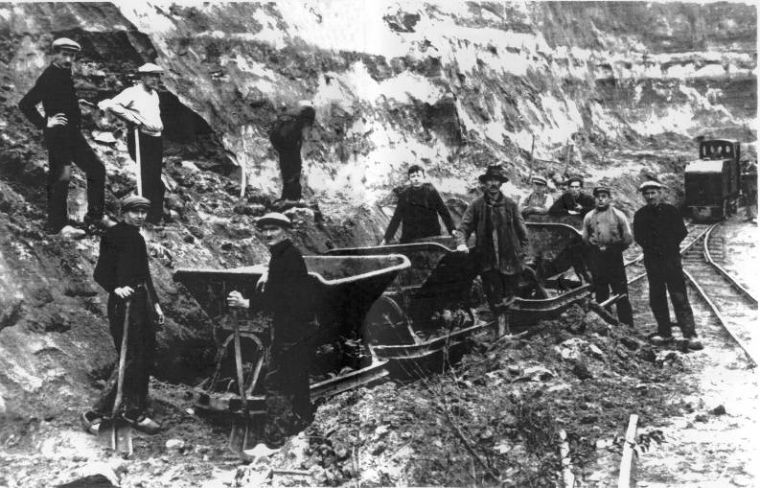

1930. Kleiwinning ten behoeve van Tegelse dakpannen enz. in het huidige “Joamerdal”. Piet is hier niet bij… Bron: internet
Pietisme ja. Het betreft een exuberante melange van avonturen, anekdotes, wederwaardigheden, zakelijke initiatieven, wereldreisverslagen, bijzondere ontmoetingen, goede raad, een Witz hier en daar, berichten uit zijn wielercarrière, afbeeldingen van zijn schilderijen, schaakbelevenissen en nog veel meer. Dit alles overgoten met een intense glimlach en dito knipoog.
Ik zal trachten om die diverse Pieten achtereenvolgens zelf aan het woord te laten. Zonder daarbij te willen pretenderen volledig te zijn. Dat kàn bij Piet niet.
Piet de ondernemer.

Kuntzelaers Sport. Vele jaren dreef Piet negotie in zijn sportzaken in Tegelen. Toen ik zelf eens een tennisracket bij hem wilde kopen, was dat in orde. Maar eerst moest ik even met hem schaken… Piet schrijft:

Beurs.
“Ik ging een keer naar een beurs in Wiesbaden. Mary Quant had net het minirokje uitgevonden. Op de stand van een Oostenrijkse schoenfabrikant moest ik lange tijd wachten. De standhouder wist van wanten en dus stuurde hij zijn drie dochters op mij af met
een es Slivovitsj. De rokjes waren 25 tot 30 cm boven de knie en de drank deed de rest. Toen ik eindelijk de bestelling kon opgeven, voelde ik me zo sterk dat ik heel Oostenrijk wilde kopen. Vier maanden later kwam er een grote vrachtwagen vol met dozen aan. We hebben er 10 jaar over gedaan om de handel te slijten. De minirokjes waren toen al lang weer uit de mode. Het personeel hoor ik nu nog mompelen: “Welke idioot heeft nou zoiets ingekocht?”

Daar had Piet een passend antwoord op:

Heel wat medewerkers die vinden dat hun baas een idioot is, zouden geen medewerkers meer zijn, als hij dat niet was.

Bedoeld wordt in de tekst: fles Slivovitsj. De typograaf vermijdt consequent in het boek deze lettercombi. Om de lezer scherp te houden…
Piet de wielrenner.
Sportiviteit zit diep in de Kuntzelaers genen verankerd. Ook Piet was (is) een zeer verdienstelijk coureur, die zelfs een aantal jaren professioneel koerste. Hier komt hij net voor ons de bocht om…
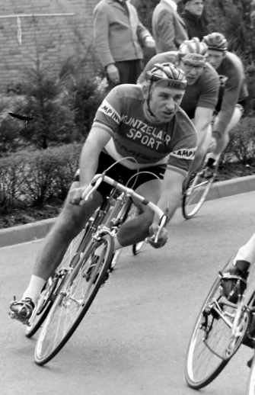 Bron: internet
Ook in het wielerwereldje verkeert Piet bij tijd en wijle onder de groten der aarde. Een ervan was de Campionissimo Francesco Moser, o.a. winnaar van de klassiekers Milaan–Sanremo en Parijs–Roubaix. Wereldkampioen in 1977 in San Cristobal, Venezuela. Piet op vakantie aan het Gardameer:
“We dalen af naar Trento en in Lavis komt Francesco zich aansluiten. Ik zie al direct dat hij al wat langer fietst, maar door een zonnebril en een petje, zie je niet wie er achter schuilgaat. [….] Hij zegt: ”Ik ga naar boven met de 13 en wij zien elkaar daar wel.” Wij met de kleinste, hij met de grootste versnelling, maar met wat een gemak hij ons aan diggelen rijdt. Ik zeg tegen Ivano: “Wie is die vent in hemelsnaam?” “Ken je Francesco Moser niet?” Mijn mond valt open van verbazing…”
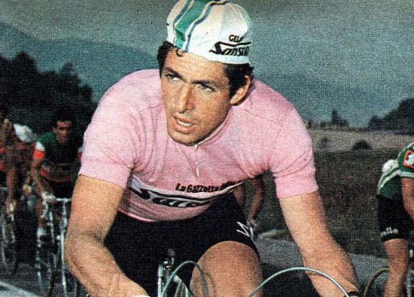
Francesco in de maglia rosa. Bron: internet
Soms combineert Piet zijn ondernemerskwaliteiten met zijn wielertalent. Beginjaren ’50 wordt badminton plots populair. Onze Tegelse entrepreneur grijpt zijn kans.
“Ik was net 19 toen er een nieuwe rage overwaaide uit Engeland: badminton. In een korte tijd wilde iedereen op straat badminton spelen. De vraag naar rackets steeg enorm, maar het was een grote kunst on er aan te komen. Ik ging op onderzoek uit en hoorde dat er een groothandel was die ze verkocht. Op de fiets naar Essen in de stromende regen. Ik zie me daar op kantoor met 20 meisjes zitten als een verzopen kat. “Nee”, zegt de baas. “We verkopen niet aan particulieren.” Uitgelegd dat ik net een winkel ben begonnen, en ja hoor, ik kon er 50 kopen. De handel op de trein gezet, met fiets terug naar Tegelen. […] De volgende dag weer opnieuw en zo vele weken lang. In Essen werd ‘Der Radfahrer aus Holland’ ondertussen met respect behandeld. Na vier weken had ik al een autootje bij elkaar.”
Het apocriefe verhaal van concurrenten dat Bundeskanzler Konrad Adenauer zich met deze zaak bemoeid zou hebben, is volkomen uit de lucht gegrepen. Se non è vero, è ben trovato…
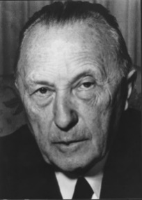
“Liebe Luite, jib doch dem Pitt die Schläjer mit”…
Piet de schilder.
Ook op een ander plat vlak staat Piet z’n mannetje. Ik ga hier niet wagen om Piets stijl te classificeren. Hier een voorbeeld van zijn vaardige schildershand. Prachtig!
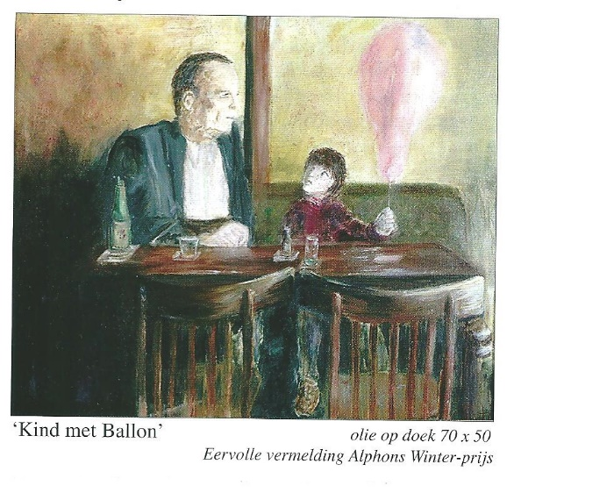

Piet de globetrotter.
Voor Piet hield de wereld niet op bij Belfeld of Steijl. De meest exotische plaatsen op de aardbol mochten zijn komst verwelkomen.
“We schrijven 1978. Een week later zitten we in het Luxury Hotel in Bangkok. ’s Avonds stelt hij[een goede bekende van P. (Nico)] me voor aan een zekere Emile en we komen niet meer bij van het lachen. Die Emile kan er wat van, de ene grap na de andere en hij ligt goed in de markt bij de vrouwen. Hij heeft een bakkerij in Arnhem, rijdt thuis in een Rolls Royce en is op huwelijksreis. Alleen? “Ja, mijn vrouw is in verwachting en die vond het beter om thuis te blijven.”…
De oudere lezer herkent hier uiteraard direct de motivatiegoeroe Emile ‘tsjakka!!’ Ratelband. Piet kwam zo wel meer bekende grootheden tegen. Zo ook het diep betreurde genie Johan Cruijff. Die mocht met Piet (r) op de kiek.
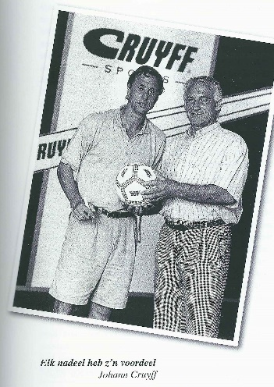

Bron: Pietisme

Tot slot uiteraard:
Piet de schaker.
Zelf ontmoette ik Piet medio 1957 op de toenmalige Blerickse Schaakvereniging. Op een zomerzondag trok een aantal schakers uit dit stadsdeel richting Weert om aldaar een vriendschappelijke wedstrijd te spelen. Piet reed. Dankzij die “Schläjer.” De wagen zat mudjevol, ikzelf voorin ingeklemd tussen Piet en een andere volwassene. Bij het schakelen – pookje aan het stuurwiel – moest ik goed opletten geen gemene por in de tengere ribbenkast op te lopen…
Piets schaaksuccessen zijn o.a. het veroveren van het kampioenschap van Tegelen en een sterk optreden in diverse simultaanséances.
Slachtoffer werd in 1970 een bekende vaderlandse grootmeester.
J.H. Donner.

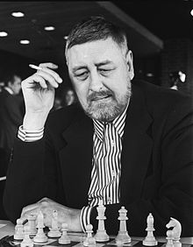

Johannes Hendrikus Donner (1927-1988) bron: internet

[Donner noemde zich in publicaties J.H. Donner, naar zijn voornamen Johannes Hendrikus. In de volksmond werd hier Jan Hein van gemaakt, dit tot groot ongenoegen van Donner zelf: "Mijn naam is J.H. Donner, voor mijn vrienden 'Hein'. 'Jan-Hein' was een misplaatste grap van kwaadwillende sportjournalisten, maar zo heet ik niet, heb ik nooit geheten en wil ik ook niet heten. "]

Piet meldt:
“…Hij stond bekend om zijn scherpe, nietsontziende pen. Zo was hij zowat de enige in die tijd die zelfs de vrouwen op de korrel durfde te nemen. Hij was zelf getrouwd met de dochter van Max Euwe, de enige Nederlandse wereldkampioen schaken. Zo schreef hij glashard: “Vrouwen kunnen niet schaken.” Resultaat: meer dan 1000 ingezonden brieven. Een week later schrijft hij: “Zij kunnen niet schaken, nee” stelt hij, “ze kunnen eigenlijk helemaal niks.” Resultaat: 40.000 ingezonden brieven. Jan Hein kwam niet meer bij van het lachen…”

Maar op 24 februari 1970 verging hem dat lachen toch even. Piet weer:

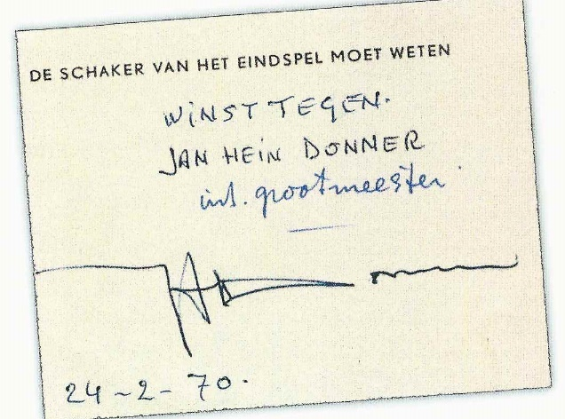
“Helaas voor Jan Hein, kon ik hem in een simultaanpartij te grazen nemen. Zie handtekening.”
Waarvan akte.

Ook IGM Jeroen Piket moest er in 1995 bijna aan geloven. De viervoudig kampioen van Nederland ontsnapte ternauwernood met perpetueel schaak…

Wit: Jeroen Piket
Zwart: Piet Kuntzelaers
Simultaanséance Tegelen 1995
Stelling na 38.De8+

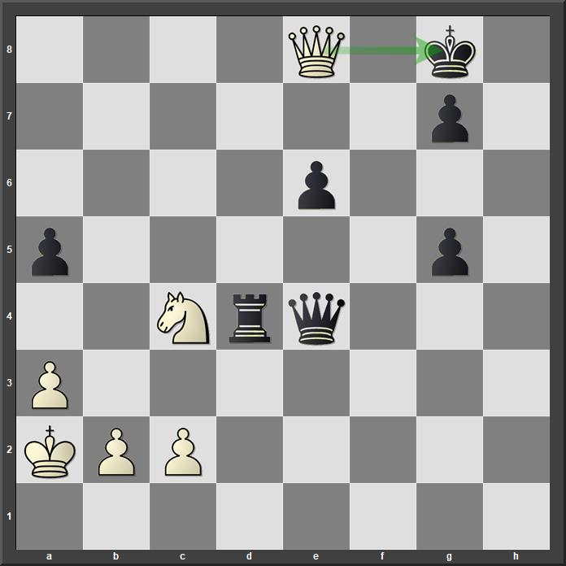
En dan 38…Kh7 39.Dh5+ enz.

Dit is slechts een bescheiden bloemlezing, mensen. Léés dat boek! Piet heeft nog wel enige exemplaren voor u…

‘Pietisme’, nov. 2006, door Piet Kuntzelaers

Nico, september 2017.

Soms gaat dat niet helemaal goed. Zo zag ik onlangs dat Piet zijn pot tegen Harry noteerde op… 2 bierviltjes. Een verzuim van de wedstrijdleider!
‘Schläjer’ (Rijnlands dialect)→ eigenlijk: Schläger. Rackets dus.
Hier moet Piet uit onbetrouwbare bronnen geput hebben. Donner was gehuwd met Irene van de Weetering en in de tweede echt met Marian Coeterier.

